*Контрольная работа №2 за курс 7 класса.*

*Вариант*

Часть А. Отметьте правильный вариант ответа в бланке ответов.

1. Каковы соотношения между ,  и , если графики функций ,  и  расположены так, как показано на рисунке?

y=cx

y=вx

y=аx

x

y

**А.**  **Б.**  **В.**  **Г.** 

2. Среди пар чисел найдите решение уравнения 6х+2у-1=0

А. (1;-3,5) Б (1;2,5) В (1;-2,5) Г (1;3,5)

3.какая из следующих прямых отсутствует на рисунке?

А у=2х+3 Б у=2х-3 В у=-2х+3 Г у=-2х-3 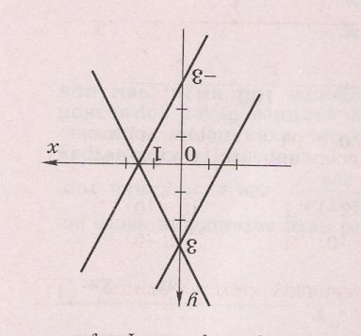

4. Найти у(-2), если у=-0,5х+3

А. -2 Б. 4 В. 2 Г**.** -4

5. Функция задана формулой , где . Какой из указанных ниже графиков может быть графиком этой функции?

А) Б) В) Г)

y

y

y

y

x

x

x

x

Часть В. Впишите правильный ответ в бланк ответов.

6.На рисунке изображены графики функций вида у=кх+m. Установите соответствие между графиками и знаками коэффициентов к и m.

А)к>0,m>0 Б) к>0,m<0 В) к<0,m>0 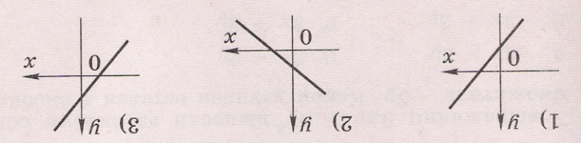

7.Найдите координаты точки пересечения графика функции у=-х-5 с осью абсцисс.

8.Каждую прямую, построенную на координатной плоскости, соотнесите с её уравнением.

А)у=-х Б)х=-2 В)у=х Г) у=-2 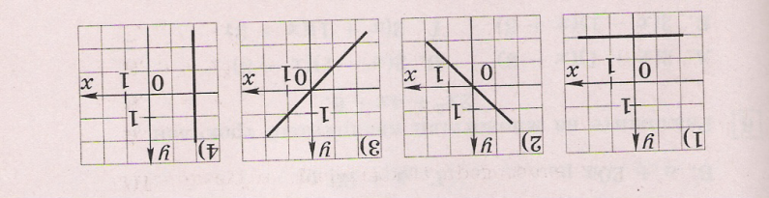

9.Найдите наименьшее значение функции у=3х-5 на [-1; 2]

10.Установите соответствие между графиками функций и формулами, задающими эти функции.

А) у=3х Б)у=-3х-2 В)у=-3х г) у=3х-2 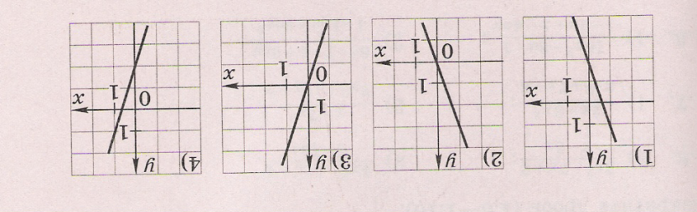

Часть С. Запишите задание с полным решением.

1.Постройте график функции у= - $\frac{1}{2}х$ +3. Какие значения принимает функция , если $0≤х≤8$.

2.Запишите уравнение функции, график которой параллелен прямой у=-5х и проходит через точку А (0;3)

3.Составьте уравнение прямой, график которой изображён на рисунке

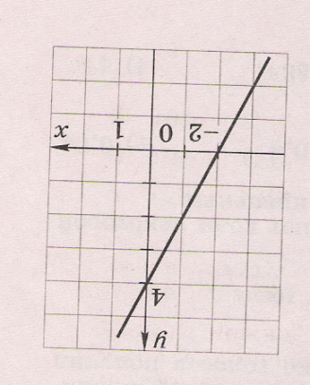

*Контрольная работа №2 за курс 7 класса.*

*Вариант*

Часть А. Отметьте правильный вариант ответа в бланке ответов.

y=cx

y=ax

y=bx

x

y

1. Каковы соотношения между ,  и , если графики функций ,  и  расположены так, как показано на рисунке?

**А.**  **Б.**  **В.**  **Г.** 

2. Среди пар чисел найдите решение уравнения 6х+2у+1=0

А. (1;-3,5) Б (1;2,5) В (1;-2,5) Г (1;3,5)

3.какая из следующих прямых отсутствует на рисунке?

А у=2х+3 Б у=2х-3 В у=-2х+3 Г у=-2х-3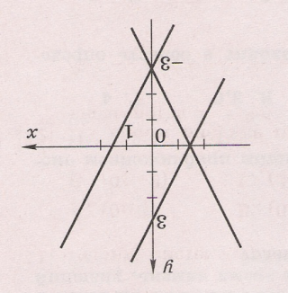

4. Найти у(-2), если у=-0,5х-3

А. -2 Б. 4 В. 2 Г**.** -4

5. Функция задана формулой , где . Какой из указанных ниже графиков может быть графиком этой функции?

y

А) Б) В) Г)

y

y

y

x

x

x

x

Часть В. Впишите правильный ответ в бланк ответов.

6.На рисунке изображены графики функций вида у=кх+m. Установите соответствие между графиками и знаками коэффициентов к и m.

А)к>0,m>0 Б) к<0,m<0 В) к<0,m>0 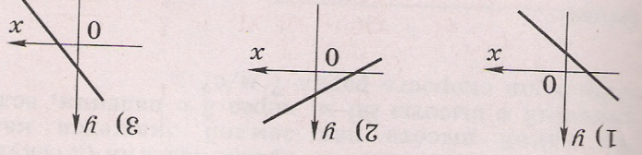

7.Найдите координаты точки пересечения графика функции у=-х+3 с осью абсцисс.

8.Каждую прямую, построенную на координатной плоскости, соотнесите с её уравнением.

А)у=х Б)х=2 В)у=2 Г) у=-2 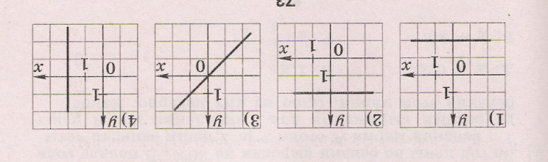

9.Найдите наименьшее значение функции у=2х-7 на [-1; 2]

10.Установите соответствие между графиками функций и формулами, задающими эти функции.

А) у=3х Б)у=-3х-2 В)у=-3х г) у=3х-2 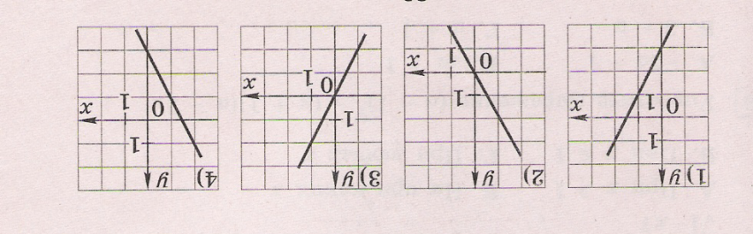

Часть С. Запишите задание с полным решением.

1.Постройте график функции у= $\frac{1}{3}$ х-2. Какие значения принимает функция, если 0 $≤х≤9$?

2.Запишите уравнение функции, график которой параллелен прямой у=-2х и проходит через точку А (0;4)

3.Составьте уравнение прямой, график которой изображён на рисунке

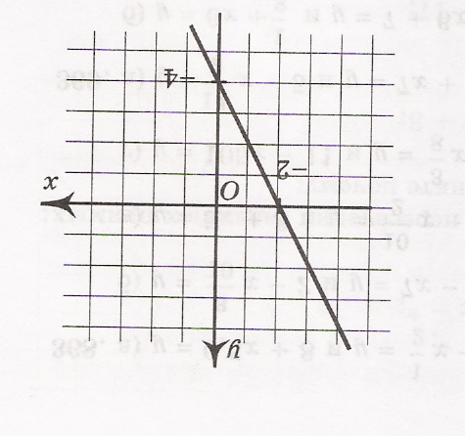

*Контрольная работа №2 за курс 7 класса.*

*Вариант*

Часть А. Отметьте правильный вариант ответа в бланке ответов.

1. Каковы соотношения между ,  и , если графики функций ,  и  расположены так, как показано на рисунке?

y=cx

y=вx

y=аx

x

y

**А.**  **Б.**  **В.**  **Г.** 

2. Среди пар чисел найдите решение уравнения -6х+2у-1=0

А. (1;-3,5) Б (1;2,5) В (1;-2,5) Г (1;3,5)

3.какая из следующих прямых отсутствует на рисунке?

А у=2х+3 Б у=2х-3 В у=-2х+3 Г у=-2х-3 

4. Найти у(-2), если у=0,5х+3

А. -2 Б. 4 В. 2 Г**.** -4

5. Функция задана формулой , где . Какой из указанных ниже графиков может быть графиком этой функции?

А) Б) В) Г)

y

y

y

y

x

x

x

x

Часть В. Впишите правильный ответ в бланк ответов.

6.На рисунке изображены графики функций вида у=кх+m. Установите соответствие между графиками и знаками коэффициентов к и m.

А)к>0,m>0 Б) к>0,m<0 В) к<0,m>0 

7.Найдите координаты точки пересечения графика функции у=-х+5 с осью абсцисс.

8.Каждую прямую, построенную на координатной плоскости, соотнесите с её уравнением.

А)у=-х Б)х=-2 В)у=х Г) у=-2 

9.Найдите наименьшее значение функции у=3х+5 на [-1; 2]

10.Установите соответствие между графиками функций и формулами, задающими эти функции.

А) у=3х Б)у=-3х-2 В)у=-3х г) у=3х-2 

Часть С. Запишите задание с полным решением.

1.Постройте график функции у= - $\frac{1}{2}х$-3. Какие значения принимает функция , если $-8≤х≤0$.

2.Запишите уравнение функции, график которой параллелен прямой у=-6х и проходит через точку А (0;-3)

3.Составьте уравнение прямой, график которой изображён на рисунке



*Контрольная работа №2 за курс 7 класса.*

*Вариант*

Часть А. Отметьте правильный вариант ответа в бланке ответов.

y=cx

y=ax

y=bx

x

y

1. Каковы соотношения между ,  и , если графики функций ,  и  расположены так, как показано на рисунке?

**А.**  **Б.**  **В.**  **Г.** 

2. Среди пар чисел найдите решение уравнения -6х+2у+1=0

А. (1;-3,5) Б (1;2,5) В (1;-2,5) Г (1;3,5)

3.какая из следующих прямых отсутствует на рисунке?

А у=2х+3 Б у=2х-3 В у=-2х+3 Г у=-2х-3

4. Найти у(-2), если у=0,5х-3

А. -2 Б. 4 В. 2 Г**.** -4

5. Функция задана формулой , где . Какой из указанных ниже графиков может быть графиком этой функции?

y

А) Б) В) Г)

y

y

y

x

x

x

x

Часть В. Впишите правильный ответ в бланк ответов.

6.На рисунке изображены графики функций вида у=кх+m. Установите соответствие между графиками и знаками коэффициентов к и m.

А)к>0,m>0 Б) к<0,m<0 В) к<0,m>0 

7.Найдите координаты точки пересечения графика функции у=-х+9 с осью абсцисс.

8.Каждую прямую, построенную на координатной плоскости, соотнесите с её уравнением.

А)у=х Б)х=2 В)у=2 Г) у=-2 

9.Найдите наименьшее значение функции у=-2х+7 на [-1; 2]

10.Установите соответствие между графиками функций и формулами, задающими эти функции.

А) у=3х Б)у=-3х-2 В)у=-3х г) у=3х-2 

Часть С. Запишите задание с полным решением.

1.Постройте график функции у= $\frac{1}{3}$ х+2. Какие значения принимает функция, если 0 $≤х≤9$?

2.Запишите уравнение функции, график которой параллелен прямой у=-8х и проходит через точку А (0;5)

3.Составьте уравнение прямой, график которой изображён на рисунке

